鄂新能应城汤池42MW/84MWh储能电站项目环境影响评价环境检测

检测计划与检测方案

湖北安源安全环保科技有限公司
2025年6月
项目名称 | 鄂新能应城汤池42MW/84MWh储能电站项目环境影响评价环境检测
检测项目类型 | ☑环评 □环保验收 □环境监理 □年度检测 □投诉检测  □其他
委托单位 | 鄂新能（应城）能源开发有限公司
项目概况 | /
预计检测时间 | 2025年8月15日 | 预计检测人员 | 袁文博、卢秀颖
预计检测地点 | 湖北省孝感市应城市
天气情况 | 是否可能存在雨雪、雾、雷电、风速和湿度过大的情况：□是 ☑否
工况情况 | 工程负荷是否满足检测要求：☑是 □否 □本项目不涉及
已建工程情况 | 现场是否有其他已建工况可能对检测结果产生干扰：□是 ☑否  情况说明：
检测方法 | ☑《声环境质量标准》（GB3096-2008）  ☑《工业企业厂界环境噪声排放标准》（GB12348-2008）  □《交流输变电工程电磁环境检测方法（试行）》（HJ 681-2013）  □《直流输电工程合成电场限值及其检测方法》（GB 39220-2020）  □其他
检测因子 | ☑噪声 □工频电场 □工频磁场 □合成电场
测量频次 | 噪声：☑厂界昼夜各1次 ☑敏感目标昼夜各1次  □主变、高抗等设备测量1次 □其他  电磁：□测量1次 □其他  合成电场：□测量1次 □其他
所需仪器 | ☑噪声仪 1 套 ☑声校准器 1 套  □电磁辐射分析仪 套  □直流合成场强仪 套  ☑温湿度及风速仪 1 套 □温湿度计 套 □风速仪 套
检测点位 | 见表1、表2、图1。  最终检测点位根据现场实际进行调整。
质量保证与控制 | 1)本单位具备与本项目所从事的检测业务相适应的资质和能力。  2)检测人员不少于2人，均经过专业培训并考核合格，持证上岗；  3)拟投入检测设备均经法定计量部门检定/校准合格，且在有效期内。  4)检测过程均严格按照国家标准与技术规范实施，检测活动全过程均按照本公司质量管理规定实施质量控制。
备注

表1 噪声检测点位
测点编号 | 检测点位
N1 | 拟建储能电站站址中心  （E113°22′50.862″，N30°56′08.724″）
N2 | 汤池镇小蔡（站址北侧120m处）

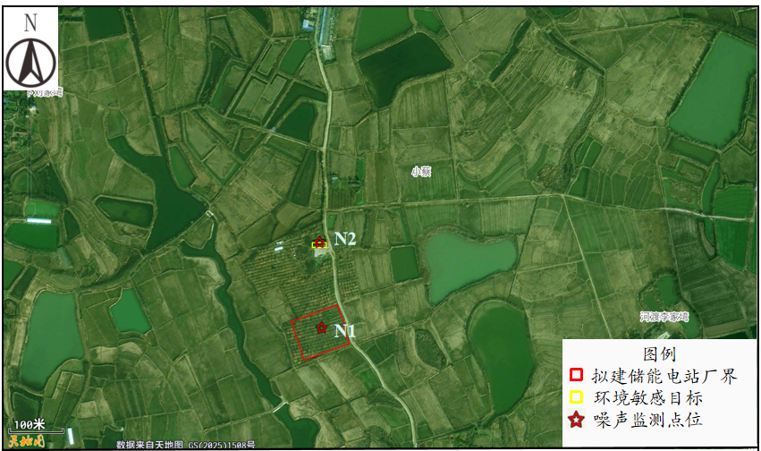
图1 预计检测点位示意图

计划编制人：_________________ 审批人：________________________
日 期：_________________ 日 期：_______________________

